№ 16(419)  19 мая 2021 год  Издается с мая 2007 г | ВЕСТНИК ХОРОШИНСКОГО СЕЛЬСОВЕТА
Периодическое печатное издание Совета депутатов и администрации Хорошинского сельсовета
Карасукского района Новосибирской области

В этом выпуске:

О внесение изменений в постановление администрации Хорошинского сельсовета Карасукского района Новосибирской области от 31.05.2018 № 46 «Об утверждении Положения об оплате труда работников, замещающих должности, не являющиеся должностями муниципальной службы и рабочих в администрации Хорошинского сельсовета Карасукского района Новосибирской области»
О внесении изменений в постановление администрации Хорошинского сельсовета Карасукского района Новосибирской области от 18.05.2018 № 43 «Об утверждении административного регламента предоставления муниципальной услуги «Предоставление жилых помещений по договорам найма жилых помещений муниципального жилищного фонда коммерческого использования»
О внесении изменений в постановление администрации Хорошинского сельсовета Карасукского района Новосибирской области от 26.04.2018 № 36 «Об утверждении административного регламента предоставления муниципальной услуги «Предоставление служебных жилых помещений муниципального специализированного жилищного фонда»
Об утверждении Плана обеспечения безопасности людей на водных объектах Хорошинского сельсовета Карасукского района Новосибирской области в 2021 году
ИНФОРМИРОВАНИЕ НАСЕЛЕНИЯ:
ГОСУДАРСТВЕННЫЙ ПОЖАРНЫЙ НАДЗОР ИНФОРМИРУЕТ! «Советы спасателей. Как уберечь детей от бед»
АДМИНИСТРАЦИЯ
ХОРОШИНСКОГО СЕЛЬСОВЕТА
КАРАСУКСКОГО РАЙОНА НОВОСИБИРСКОЙ ОБЛАСТИ

ПОСТАНОВЛЕНИЕ
17.05.2021 с. Хорошее № 37

О внесение изменений в постановление администрации Хорошинского сельсовета Карасукского района Новосибирской области от 31.05.2018 № 46 «Об утверждении Положения об оплате труда работников, замещающих должности, не являющиеся должностями муниципальной службы и рабочих в администрации Хорошинского сельсовета Карасукского района Новосибирской области»

В соответствии с Федеральным законом от 16.12.2019 № 439-ФЗ «О внесении изменений в Трудовой кодекс Российской Федерации в части формирования сведений о трудовой деятельности в электронном виде»
ПОСТАНОВЛЯЮ:
1. Внести в Положения об оплате труда работников, замещающих должности, не являющиеся должностями муниципальной службы и рабочих в администрации Хорошинского сельсовета Карасукского района Новосибирской области, утвержденное постановлением администрации Хорошинского сельсовета № 46 от 31.05.2018 следующее изменение:
1) В абзаце 2 пункта 5.1 раздела 5 слова «трудовая книжка» заменить словами «трудовая книжка и (или) сведения о трудовой деятельности, предусмотренные статьей 66.1 Трудового кодекса Российской Федерации».
2. Опубликовать настоящее постановление в «Вестнике Хорошинского сельсовета», а также разместить на официальном сайте Хорошинского сельсовета Карасукского района Новосибирской области.

Глава Хорошинского сельсовета
Карасукского района
Новосибирской области Ю.А.Гладков

АДМИНИСТРАЦИЯ
ХОРОШИНСКОГО СЕЛЬСОВЕТА
КАРАСУКСКОГО РАЙОНА НОВОСИБИРСКОЙ ОБЛАСТИ

ПОСТАНОВЛЕНИЕ
17.05.2021 № 38
О внесении изменений в постановление администрации Хорошинского сельсовета Карасукского района Новосибирской области от 18.05.2018 № 43 «Об утверждении административного регламента предоставления муниципальной услуги «Предоставление жилых помещений по договорам найма жилых помещений муниципального жилищного фонда коммерческого использования»

Руководствуясь Федеральным законом от 06.10.2003 № 131-ФЗ «Об общих принципах организации местного самоуправления в Российской Федерации», в целях приведения постановления в соответствие с федеральным законодательством,
ПОСТАНОВЛЯЮ:
1. Внести изменения в постановление администрации Хорошинского сельсовета Карасукского района Новосибирской области от 18.05.2018 № 43 «Об утверждении административного регламента предоставления муниципальной услуги «Предоставление жилых помещений по договорам найма жилых помещений муниципального жилищного фонда коммерческого использования»:
1.1. Подпункт 2) пункта 2.7 раздела 2 административного регламента изложить в следующей редакции:
«2) предоставления документов и информации, в том числе подтверждающих внесение заявителем платы за предоставление муниципальных услуг, которые находятся в распоряжении государственных органов, предоставляющих государственные услуги, иных государственных органов, органов местного самоуправления и (или) подведомственных государственным органам и органам местного самоуправления организаций, участвующих в предоставлении муниципальных услуг, за исключением документов, указанных в части 6 статьи 7 Федерального закона № 210-ФЗ. Заявитель вправе представить указанные документы и информацию в органы, предоставляющие муниципальные услуги, по собственной инициативе;»;
  - Подпункт 4 пункта 2.7 раздела 2 административного регламента дополнить подпунктом д) следующего содержания:
«д) предоставления на бумажном носителе документов и информации, электронные образы которых ранее были заверены в соответствии с пунктом 7.2 части 1 статьи 16 настоящего Федерального закона, за исключением случаев, если нанесение отметок на такие документы либо их изъятие является необходимым условием предоставления муниципальной услуги, и иных случаев, установленных федеральными законами.».
2. Настоящее постановление опубликовать в газете «Вестник Хорошинского сельсовета» и разместить на официальном сайте Хорошинского сельсовета Карасукского района Новосибирской области.

Глава Хорошинского сельсовета
Карасукского района
Новосибирской области Ю.А.Гладков

АДМИНИСТРАЦИЯ
ХОРОШИНСКОГО СЕЛЬСОВЕТА
КАРАСУКСКОГО РАЙОНА НОВОСИБИРСКОЙ ОБЛАСТИ

ПОСТАНОВЛЕНИЕ
17.05.2021 № 39
О внесении изменений в постановление администрации Хорошинского сельсовета Карасукского района Новосибирской области от 26.04.2018 № 36 «Об утверждении административного регламента предоставления муниципальной услуги «Предоставление служебных жилых помещений муниципального специализированного жилищного фонда»

Руководствуясь Федеральным законом от 06.10.2003 № 131-ФЗ «Об общих принципах организации местного самоуправления в Российской Федерации», в целях приведения постановления в соответствие с федеральным законодательством,
ПОСТАНОВЛЯЮ:
1. Внести изменения в постановление администрации Хорошинского сельсовета Карасукского района Новосибирской области от 26.04.2018 № 36 «Об утверждении административного регламента предоставления муниципальной услуги «Предоставление служебных жилых помещений муниципального специализированного жилищного фонда»:
1.1. Подпункт 10 пункта 5.1 раздела 5 административного регламента изложить в следующей редакции:

«10) требование у заявителя при предоставлении муниципальной услуги документов или информации, отсутствие и (или) недостоверность которых не указывались при первоначальном отказе в приеме документов, необходимых для предоставления муниципальной услуги, либо в предоставлении муниципальной услуги, за исключением следующих случаев:
а) изменение требований нормативных правовых актов, касающихся предоставления муниципальной услуги, после первоначальной подачи заявления о предоставлении муниципальной услуги;
б) наличие ошибок в заявлении о предоставлении муниципальной услуги и документах, поданных заявителем после первоначального отказа в приеме документов, необходимых для предоставления муниципальной услуги, либо в предоставлении муниципальной услуги и не включенных в представленный ранее комплект документов;
в) истечение срока действия документов или изменение информации после первоначального отказа в приеме документов, необходимых для предоставления муниципальной услуги, либо в предоставлении муниципальной услуги;
г) выявление документально подтвержденного факта (признаков) ошибочного или противоправного действия (бездействия) должностного лица органа, предоставляющего муниципальную услугу, муниципального служащего, работника при первоначальном отказе в приеме документов, необходимых для предоставления муниципальной услуги, либо в предоставлении муниципальной услуги, о чем в письменном виде за подписью руководителя органа, предоставляющего муниципальную услугу, при первоначальном отказе в приеме документов, необходимых для предоставления муниципальной услуги, уведомляется заявитель, а также приносятся извинения за доставленные неудобства;».
2. Настоящее постановление опубликовать в газете «Вестник Хорошинского сельсовета» и разместить на официальном сайте Хорошинского сельсовета Карасукского района Новосибирской области.

Глава Хорошинского сельсовета
Карасукского района
Новосибирской области Ю.А.Гладков
АДМИНИСТРАЦИЯ
ХОРОШИНСКОГО СЕЛЬСОВЕТА
КАРАСУКСКОГО РАЙОНА НОВОСИБИРСКОЙ ОБЛАСТИ

ПОСТАНОВЛЕНИЕ
19.05.2021 № 41
Об утверждении Плана обеспечения безопасности людей на водных объектах Хорошинского сельсовета Карасукского района
Новосибирской области в 2021 году

В соответствии с постановлением Правительства Новосибирской области от 10.11.2014 № 445-п «Об утверждении Правил охраны жизни людей на водных объектах в Новосибирской области», постановлением Правительства Новосибирской области от 20.04.2021 №137-п «Об утверждении Плана обеспечения безопасности людей на водных объектах в Новосибирской области в 2021 году», в целях улучшения профилактической и организационной работы по обеспечению безопасности людей на водных объектах Хорошинского сельсовета Карасукского района Новосибирской области,
ПОСТАНОВЛЯЮ:
1. Утвердить прилагаемый План обеспечения безопасности людей на водных объектах Хорошинского сельсовета Карасукского района Новосибирской области в 2021 году.
2. Контроль за исполнением данного постановления оставляю за собой.

Глава Хорошинского сельсовета
Карасукского района
Новосибирской области Ю.А.Гладков

УТВЕРЖДЕН
постановлением администрации
Хорошинского сельсовета
Карасукского района
Новосибирской области
от 19.05.2021 № 41

ПЛАН
обеспечения безопасности людей на водных объектах Хорошинского сельсовета Карасукского района Новосибирской области в 2021 году

№ п/п | Наименование проводимых мероприятий | Сроки исполнения | Исполнители
1. | Осуществление мероприятий по обеспечению безопасности людей на водных объектах, охране их жизни и здоровья (проведение патрулирований водных объектов, информирования граждан, мероприятий по недопущению происшествий на водных объектах, в том числе с несовершеннолетними) | апрель– декабрь | Администрация Хорошинского сельсовета Карасукского района Новосибирской области
2. | Организация и проведение акции «Безопасный лед» на территории Хорошинского сельсовета Карасукском районе Новосибирской области в осенне-зимний период | ноябрь– декабрь | Администрация Хорошинского сельсовета Карасукского района Новосибирской области
3. | Организация и проведение месячника безопасности людей на водных объектах Хорошинского сельсовета Карасукского района Новосибирской области в осенне-зимний период | апрель, ноябрь– декабрь | Администрация Хорошинского сельсовета Карасукского района Новосибирской области
4. | Осуществление комплекса мероприятий, направленных на недопущение несанкционированного выхода людей и выезда транспортных средств на лед водных объектов (установка знаков безопасности и информационных щитов о запрещении выхода (выезда) на лед, перекрытие береговой полосы в местах возможного выезда транспортных средств на лед) | апрель, ноябрь– декабрь | Администрация Хорошинского сельсовета Карасукского района Новосибирской области Карасукского района
5. | Участие в проведении Всероссийской акции «Чистый берег» в целях подготовки береговой полосы водных объектов Хорошинского сельсовета Карасукского района Новосибирской области к купальному сезону | май | Администрация Хорошинского сельсовета Карасукского района Новосибирской области Карасукского района
6. | Организация и проведение месячника безопасности людей на водных объектах Хорошинского сельсовета Карасукского района Новосибирской области в период купального сезона | май– сентябрь | Администрация Хорошинского сельсовета Карасукского района Новосибирской области Карасукского района
7. | Организация и проведение акции «Вода – безопасная территория» на территории Хорошинского сельсовета Карасукского района Новосибирской области в период купального сезона | июнь– август | Администрация Хорошинского сельсовета Карасукского района Новосибирской области Карасукского района
8. | Проведение профилактических мероприятий по предупреждению людей с целью недопущения гибели и травматизма на водных объектах, охране их жизни и здоровья (подготовка и распространение плакатов, памяток. | апрель– декабрь | Администрация Хорошинского сельсовета Карасукского района Новосибирской области Карасукского района

ИНФОРМИРОВАНИЕ НАСЕЛЕНИЯ

ГОСУДАРСТВЕННЫЙ ПОЖАРНЫЙ НАДЗОР ИНФОРМИРУЕТ!

«Советы спасателей. Как уберечь детей от бед»

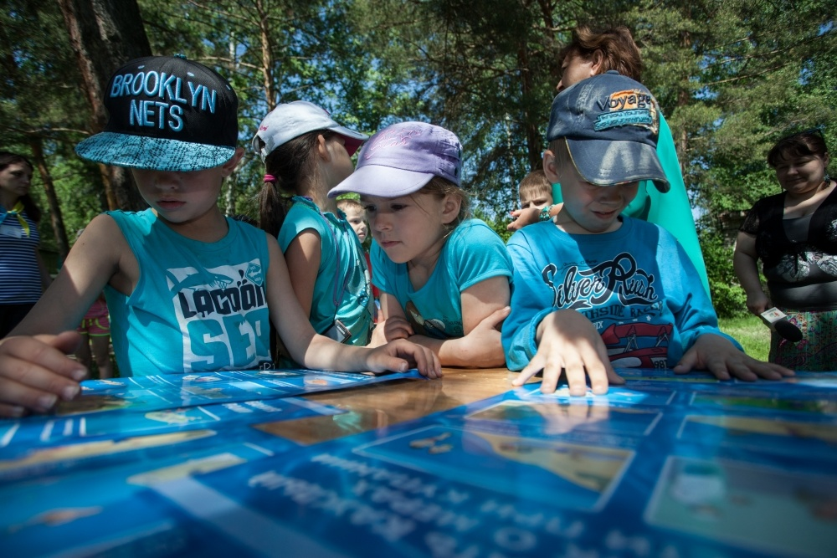
Приближаются долгожданные летние каникулы. Многие дети останутся дома одни без должного контроля со стороны взрослых. В ограниченном квартирой пространстве, с массой свободного времени и отсутствием интересных занятий, нереализованная активность детей может привести к различным бедам. Родителям необходимо уделить особое внимание безопасности своих
детей, а также разъяснить им правила безопасного поведения в быту и в различных экстремальных ситуациях, когда рядом нет никого из взрослых.
Не допускайте игры детей на водоемах
Самое главное – не допускать одиночных прогулок и игр детей у воды. Необходимо объяснить детям опасность нахождения у водоемов без сопровождения взрослых, и обязательно научить ребенка действиям, если он вдруг оказался в воде.
Не оставляйте детей одних дома
Так же в период каникул велика опасность возникновения пожаров по причине детской шалости с огнем. Не оставляйте малышей одних без присмотра. Объясните, чем опасен огонь и расскажите основные правила пожарной безопасности, в том числе при использовании бытовых приборов и компьютерной техники. Не разрешайте детям играть со спичками, разводить костры, самостоятельно пользоваться газовыми и электрическими приборами, растапливать печи. Храните спички, зажигалки, легковоспламеняющиеся и горючие жидкости, а также лекарства и бытовую химию в недоступных для детей местах. Обязательно расскажите, что нужно делать в случае возникновения пожара.
Не разрешайте детям гулять в опасных местах
Расскажите своим малышам про правила дорожного движения и насколько важно их соблюдать. Напомните, что нельзя гладить и тем более дразнить уличных животных. Объясните детям, что не следует разговаривать с незнакомыми людьми, принимать от них подарки или угощения, уходить с ними или садиться в машину. Категорически запрещается играть вблизи железной дороги или проезжей части, а также ходить на пустыри, заброшенные здания, свалки. Помните! Поздним вечером и ночью детям и подросткам законодательно запрещено находиться на улице без сопровождения взрослых.
Уважаемые родители! Не оставляйте детей без присмотра и чаще напоминайте им элементарные правила безопасности. Убедитесь, что ребенок знает свой адрес и телефоны экстренной помощи 101 и 112.
Кроме того, Главное управление МЧС России по Новосибирской области предлагает родителям установить в смартфонах детей мобильное приложение «Советы спасателя», с помощью которого можно быстро получить грамотные рекомендации по действиям при любой экстремальной ситуации.
В мобильном приложении «Советы спасателя» перечислены алгоритмы оказания первой помощи при острых заболеваниях, травмах и других неотложных состояний. Пользователи узнают, как правильно вести себя, если разбился градусник, укусила собака, возник пожар – в пособии есть многочисленные советы по первоочередным действиям и даны также правила безопасности при авариях, пожарах, при появлении запаха газа и топке печей. Ознакомиться с полным перечнем рекомендаций очень просто, установив в своих смартфонах мобильное приложение «Советы спасателя», которое доступно для скачивания и установки через сервис компаний PlayMarket и AppStore.

Единый телефон службы спасения «112» или «101»
Старший инспектор ОНДиПР по Карасукскому району
УНДиПР ГУ МЧС России по Новосибирской области
майор внутренней службы Алексеев А.А.

Газета отпечатана в администрации Хорошинского сельсовета с.Хорошее ул.Набережная, 2

Тираж 15 2021 год

Редакционный совет: АДРЕС: 632831
Гриценко С.И. Новосибирская область
Гайдук В.И. Карасукский район
Тихоненко Н.Г. с.Хорошее, ул. Набережная,2
СОУЧРЕДИТЕЛИ: Администрация и Совет депутатов
Хорошинского сельсовета

